Системы 3U VLink

Vale System предлагает полную гамму модулей высокой плотности для установки на стойке высотой 3U. Эти модули предназначены для телерадиовещательных и узкополосных приложений с использованием традиционных аналоговых видео- и QAM-модулируемых цифровых сигналов. Модули либо используются как автономные блоки либо контролируются простой в использовании технологией сетевого управления, разработанного компанией Vale System, которую можно установить на ПК или ноутбуке.

Платформа VLink
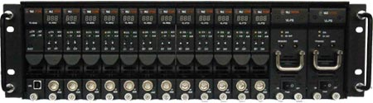

VLink – это высокоэффективная широкополосная оптическая платформа головной станции, которая состоит из серии модулей, замена которых не требует отключения электропитания. Платформа обладает компактной структурой, высокой модульной плотностью, высокой надежностью и отличным коэффициентом цена-качество. Все это позволяет оператору просто, быстро и гибко настраивать и модернизировать систему для удовлетворения новых требований широкополосных сетей связи. Платформа VLink высотой 3U с 17 слотами для активных модулей устанавливается на стандартном 19-дюймовом шасси. Она может вместить один источник питания и до 15 стандартных модулей или 2 источника питания (с разделением мощности) и до 13 стандартных модулей. В серию Vlink входят модули передатчиков прямого канала, приемников обратного канала, сетевого управления и т.д.

Свойства
- Высокая модульная плотность
- Количество модулей на одном шасси: до 17
- Возможность замены модулей без отключения электропитания
- Резервный блок питания
- Низкое энергопотребление
- Высокая теплоотдача и превосходная циркуляция воздуха
- Новейшая SNMP-ориентированная технология сетевого контроля с помощью интерфейса Ethernet
- Удобная система установки сигнализации

VL-CH – Шасси 3U
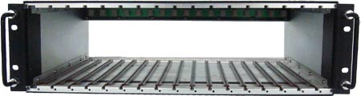

VL-CH – это шасси стандартной ширины 19 дюймов высотой 3U с 17 слотами для аккомодации модулей. Благодаря соединительной панели возможно межмодульное сообщение и распределение мощности.

Свойства
- Шасси высотой 3U шириной 19’’
- Совместимый с GR-63-CORE
- Высокая модульная плотность
- Количество прикладных модулей на одном шасси: до 15
- Возможность замены модулей без отключения электропитания

VL-PS – Модуль источника электропитания

Модуль источника электропитания VL-PS предназначен для подачи устойчивого электропитания всем модулям, закрепленным на шасси. В одной платформе для обеспечения резерва мощности могут быть использованы два модуля VL-PS с встроенной схемой распределения мощности. Функция защиты от короткого замыкания со способностью самовосстановления усиливает надежность платформы. На передней панели светодиодные индикаторы сообщают о состоянии модуля и постоянном токе на выходе. VL-PS также имеют контрольную точку 24В для проверки напряжении на выходе.

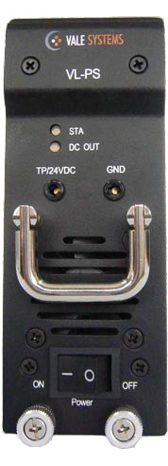
Свойства
- Возможность замены модулей без отключения электропитания
- Широкий диапазон напряжения переменного тока: от 90 до 264В
- Напряжение постоянного тока на выходе 24В / 12,5мА
- Встроенная технология распределения мощности
- Защита от короткого замыкания и система самовосстановления
- Светодиодные индикаторы состояния

VL-FTX – Модуль передатчика прямого канала

Серия VL-FTX представляет высокоэффективные модули передатчиков с DFB-лазером 1310нм, которые идеальны для телерадиовещательных и узкополосных приложений для оптического переноса. Модули предназначены для работы в широком диапазоне оптических выходных мощностей и оптического бюджета для доставки как аналогового, так и цифрового сигналов. Высокая эффективность и современная технология предискажения достигают превосходных показателей CSO и CTB. Обо всех параметрах модуля сообщается с помощью светодиодных индикаторов на передней панели модуля или с использованием модуля сетевого администрирования VL-EMS. Модуль VL-FTX работает как в режиме ручной, так и автоматической регулировки. Эти режимы задаются с передней панели пользовательского интерфейса.
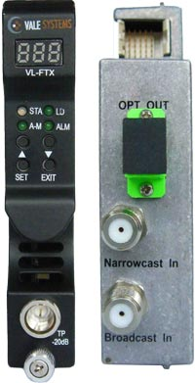

Свойства
- Возможность замены модулей без отключения электропитания
- Высокоэффективный лазер с распределенной ОС с технологией предискажения
- Частотный диапазон от 45 до 1003МГц
- Выходная оптическая мощность 6/8/10/13/16/20мВт
- Ручная / автоматическая регулировка
- Контрольная точка на РЧ-входе
- Защита от короткого замыкани

VL-RRX-04 - Модуль приемника обратного канала

VL-RRX-04 – это модуль четверного приемника обратного канала. Модуль обладает низким шумовым PIN-диодом и РЧ-усилителем с высоким выходным уровнем. Модуль имеет четыре независимых РЧ-портов вывода, расположенные на задней панели модуля приемника и обеспечивающие выходные мощности до 45дБмВ. Мониторинг и контроль конфигурации модуля приемника осуществляются с помощью RS-485-интерфейса и модуля сетевого управления VL-EMS.
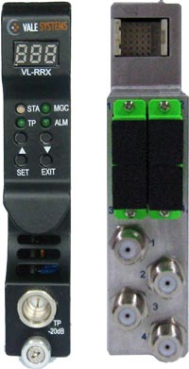
Свойства
- Возможность замены модулей без отключения электропитания
- 4 независимых приемника обратного канала в одном модуле
- Частотный диапазон 5-200МГц
- Выходная мощность 45дБмВ
- Диапазон входной оптической мощности от -18 до 0 dBm
- Ручная регулировка затухания
- Контрольная точка на РЧ-выходе

VL-EMS - Модуль сетевого управления
Модуль системного управления VL-EMS монтируется в первом слоте платформы VLink для местного наблюдения и контроля конфигурации, а также удаленного управления. Этот модуль способен вступать в сообщение с другими модулями через USB-порт для локального доступа или RJ45 Ethernet-порт для удаленного доступа. Модуль VL-EMS добавляет к NMCP (программе сетевого управления) для мониторинга и конфигурации подключаемый к ПК графический интерфейс пользователя. В модуль VL-EMS интегрирован SNMP-протокол и SCTE-HMS-MIB для удаленного доступа через стандартный SNMP-агент.

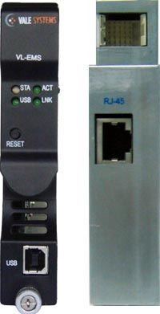
Свойства
- Возможность замены модулей без отключения электропитания
- Защита от короткого замыкания
- USB-интерфейс для локального мониторинга и конфигурации
- Ethernet-порт RJ45 для SNMP-связи
- Светодиодные индикаторы доступа к данным

